Pressemitteilung
Juni 2022

MVG-Mietrad: Ergebnisse aus dem Jahresbericht 2021

Bild: MVG

Seit Oktober 2018 gibt es in Ismaning 14 MVG-Mietradstationen, die das Angebot zur umweltfreundlichen Mobilität vergrößern. Als ideale Ergänzung zu S-Bahn oder Bus bieten die MVG-Mieträder einen weiteren Anreiz, das Auto stehen zu lassen und einen Beitrag für den Klimaschutz zu leisten. Durch eine einfache und kostengünstige Nutzung überzeugt das System alle, die gerne aktiv an der frischen Luft von A nach B kommen möchten.

Jährlich veröffentlicht die MVG die Nutzungszahlen des abgeschlossenen Vorjahres.
Wie nutzt Ismaning das MVG-Mietrad?
In Ismaning werden die mit Abstand meisten Fahrten innerhalb der Gemeinde getätigt. Es gibt jedoch auch starke Verbindungen von und in die Nachbarstädte Garching und München.

An den Ausleih- und Rückgabezeitpunkten gemessen, entspricht die MVG-Rad-Nutzung ganz dem Trend des gesamten Landkreises. Peaks sind vor allem zu den morgendlichen und abendlichen Hauptverkehrszeiten zu verzeichnen, was auf eine Nutzung vor bzw. nach der Arbeit hindeutet und möglicherweise in direktem Zusammenhang zum Pendelverkehr steht.

Insgesamt wurden im vergangenen Jahr 2.183 Ausleihen und 2.122 Rückgaben für Ismaning erfasst. Der überwiegende Anteil der Ausleihen wurde direkt an den Stationen ausgeliehen bzw. zurückgegeben; wahrscheinlich als eine Konsequenz dafür, dass seit März 2021 eine Servicegebühr von € 20 anfällt, sobald das Rad nicht an einer der Stationen zurückgegeben wird. Eine Regel, die nicht für das Stadtgebiet München gilt.

Alle Stationen Ismanings auf einen Blick
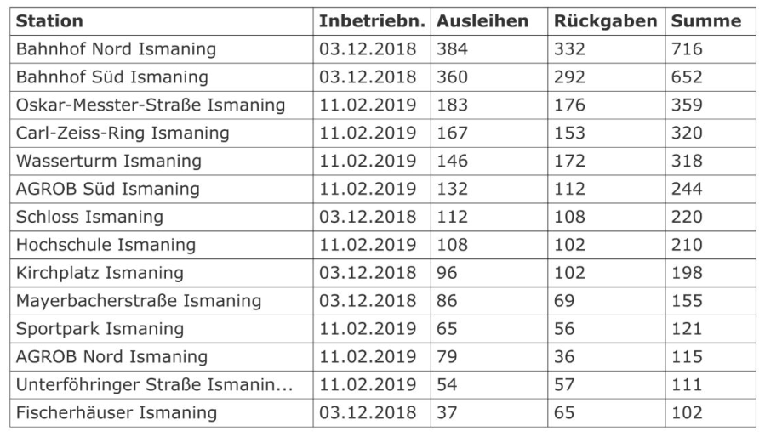

Mehr Informationen zur den MVG-Mieträdern unter: https://ismaning.de/umwelt-energie/mobilitaet/mvg-mietraeder/

Gemeinde Ismaning

